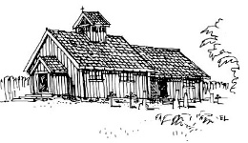
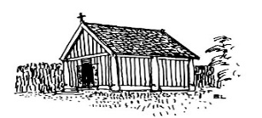
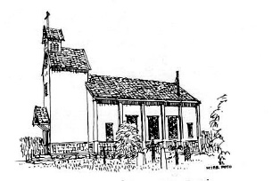
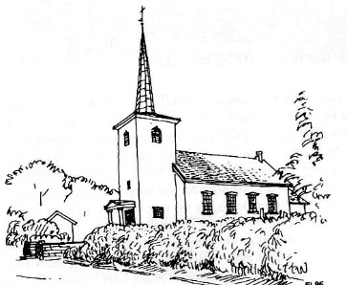
Kirken fra ca. år 1500.
Denne ble revet i 1852.

Vi kan bare gjette oss til hvordan middelalderkirken i Kroer så ut.

Tømmerkirken fra 1852.
Brant natt til 2. juledag 1923.

Kroer kirke 90 år 19. april 2015

Referat
Planleggingmøte 26. jan. 2015

Deltakere:
- Anette Cecilie Nylender
- Asbjørn Rønning
- Inger Lise Wærstad
- Cathrine Glende
- Svend-Kristian Martinsen

Saker:
Gudstjenesten
- Sted: Kroer kirke
- Liturgi/preken (ansvar ACN))
- Musikk/dans (ansvar ACPG)
  - Kjetil Gudim er engasjert som instruktør
  - Folke/gammeldans av barn i opptog etc.
  - Ad-Hoc-koret deltar som forsangere og evt. andre stemmer
  - Blir klart i morgen om «Kroradera» blir med (Ole Magnus m.fl.)
- Valg av salmer/sanger (forslag ACN/ACPG)
- Tre prester (prost/sokneprest/menighetsprest) deltar
- Invitasjoner:
  - Anette vurderer om Knut Lein, skal inviteres formelt (eventuelt Halvor Nordhaug, Helga Haugland-Byfuglien).
  - Åpen invitasjon i Mblad, Ås Avis, ØB
  - Epost til medarbeidere
  - Facebook: Ås kommunes venner
  - Gerhard Winge
  - Staben
  - (ikke krav til antrekk)
  - Litt høytidelig invitasjons-tekst/oppsett
  - Nevnes/gjentas i gudstjenestene på forhånd
KirkeSoupé
- Sted: Krosser gård, låven (lokaler for bedriften Krosser Årringene) C:\Users\Svend-Kristian\Documents\Kirken\Kroer Menighet\Kroer kirke 90 år\Krosser historie (1).jpg
- Varighet.
- Forventet antall deltakere: 100
- Program:
  - Velkommen (Asbjørn)
  - Bevertning (ansvarlig Inger Lise)
  - Mest mulig gjøres klart før gudstjenesten (plast over spekematen, ferdig knekt flatbrød, varmet grøt)
    - Meny:
      - Spekemat/flatbrød plassert på bordene (kirkestuevertene forespørres å spandere)
      - Rømmegrøt-stasjoner for selvbetjening (5 kg-pakninger halvfabrikata)
      - AR undersøker priser.
      - Jubileums marsipan-kake (deles opp for å forenkle logistikken). Motiv: Hver av de fire kirkene
      - Kaffe og Te
        - Kaffe traktes på forhånd og oppbevares på kanner (kirkestua: 4).
        - Asbjørn kjøper kaffe.
        - Kirkestueverter anmodes om å ta med en kanne/termos hver.
        - Kaffetrakter i reserve på stedet

  - Om forbindelsen Krosser-Kroer kirke v/Christian Tubås Andersen & Cathrine Glende (ca. 15 min).
  - Meget kort introduksjon av 90-års jubileumsskrift (påbygg til 75-års skriftet) v/Svend-Kristian Martinsen (5 min).
  - , meny, buffé eller servering
  - Evt. musikk/dans
  - Ordet fritt
Forberedelser
- Kirken
  - Pynting
    - ?
- Krosser:
  - Møblering.
    - Cathrine: 50 plasser rundt «småbord» med duker og stoler
    - Kirkestua: 24 plasser rundt «småbord (4x)» + 8 plasser rundt mindre småbord med Papir-Damask-duker
    - Øvrge
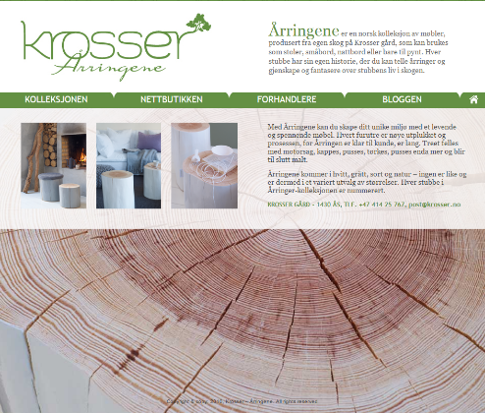
  - Grøtskjeer:
    - Cathrine: 40
    - SKM: 40
    - Asbjørn: 20
  - Dekketøy, hvitt
    - Cathrine: 40
    - SKM: 20
    - Inger-Lise: ?
    - Asbjørn: 20
  - Glass
    - Cathrine: 40
    - SKM: 20
    - Inger Lise: 20
    - Kirkestua: 20
  - Pynting
    - Cathrine undersøker hva hun har som kan brukes
  - Sølv-Servietter
  - Tekniske installasjoner
    - Projektor/lerret.
    - Kaffe-trakter(e)
- Rigge-dugnad lørdag 18. april kl. 10:00.
- Hver møtedeltaker oppdaterer antall for div. utstyr.
Nytt MR-møte 25. mars
/skm

